EJERCICIOS DE CALIGAFÍA
- Con lápiz, realiza el trazo de las siguientes letras en minúscula.
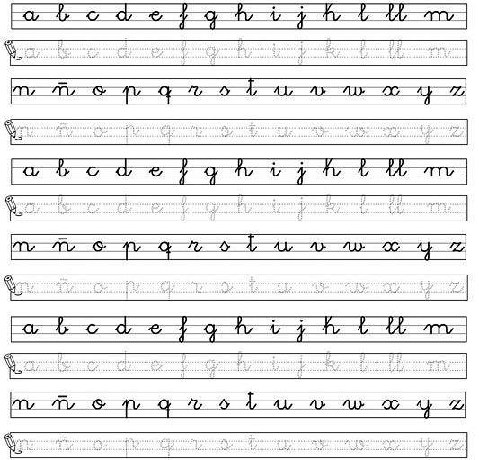
- Ahora es el turno de las mayúsculas
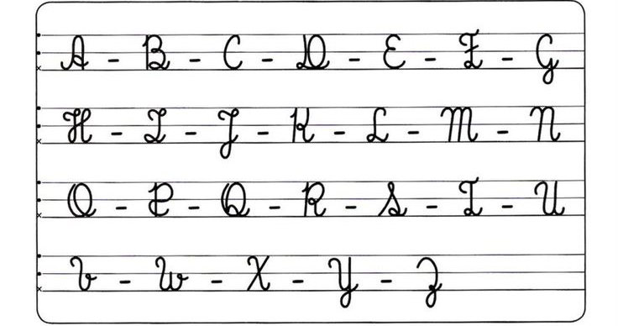
- Ahora observa cada letra mayúscula con su minúscula y realiza el trazo.

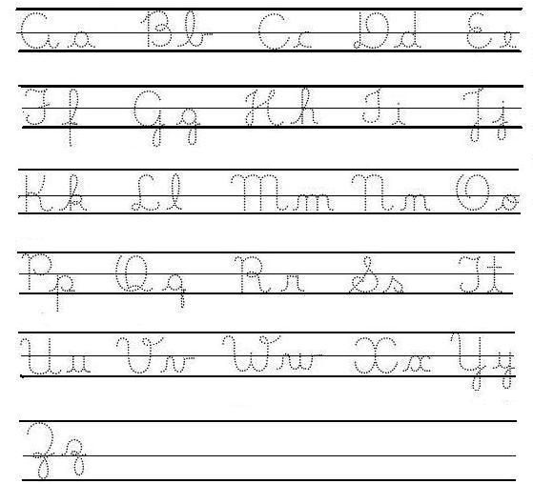
- Reescribe el siguiente fragment de la fábula que ya conoces.
